Фотоприложение «Автокресло-детям!»

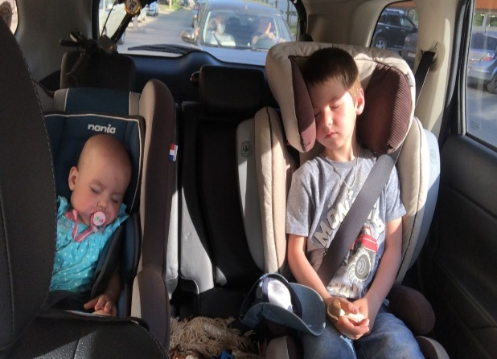
Мамы, папы, все родители!
Многие из вас-водители.
Помните, что нет на свете
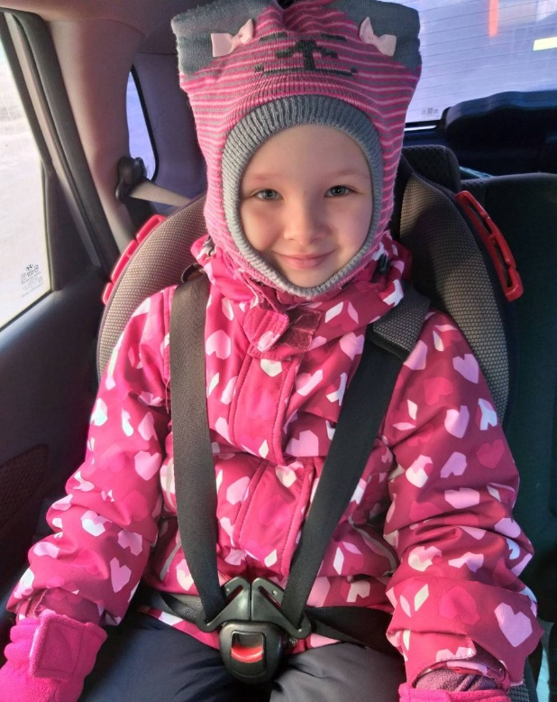
Ничего важней, чем дети!

Вы закон не нарушайте,
В кресло деточку сажайте.
Это ведь совсем не сложно,
Пристегнуть и ехать можно!
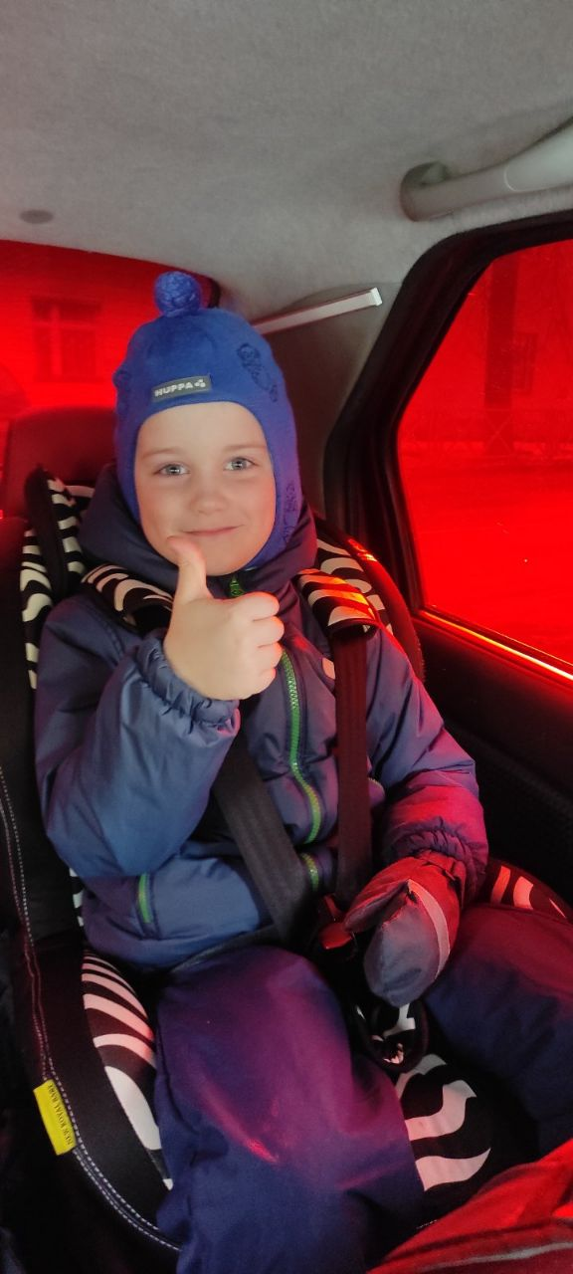
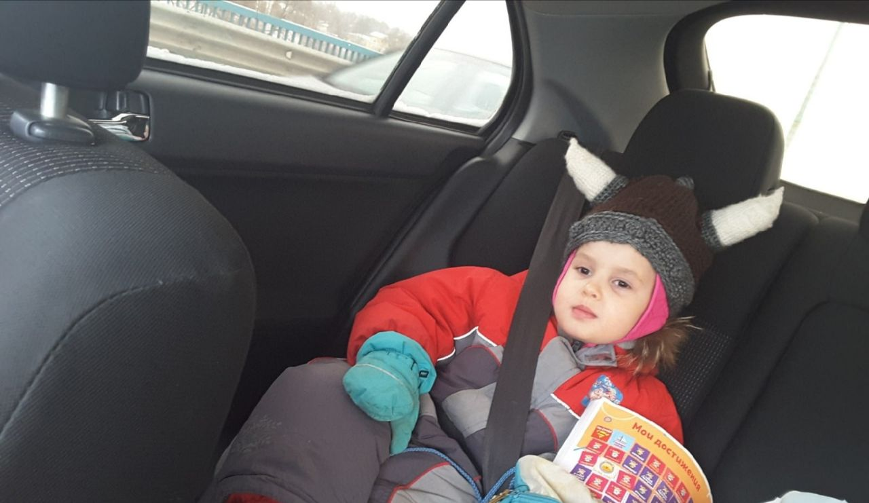
Прежде, чем за руль садиться- Нужно вам не полениться,
Обеспечить не спеша Безопасность малыша!

